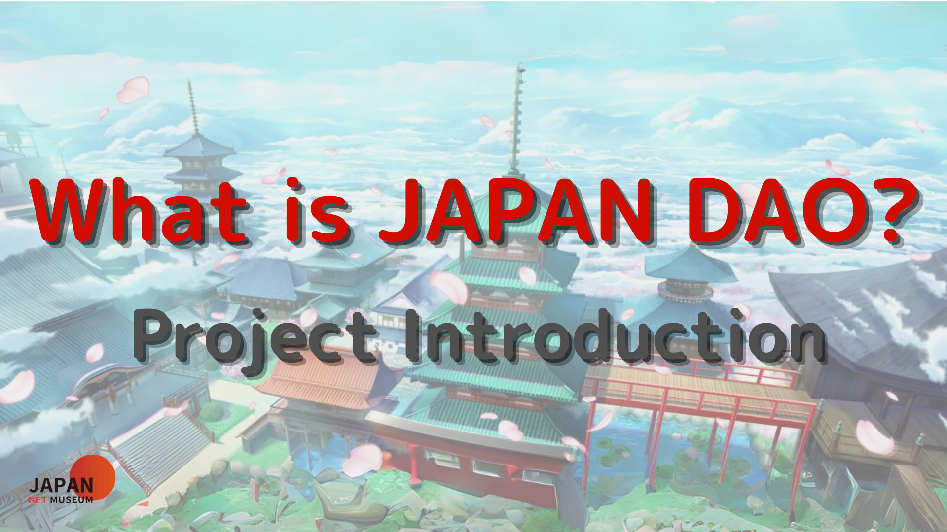
всем привет!
Добро пожаловать в Japan Dao Magazine.
В предыдущей статье мы представили Метаверс -развертывание Японии Дао.Если вы еще не читали, пожалуйста, наслаждайтесь третьим эпизодом
Эта статья является четвертой частью серии с четырьмя частями, которая углублена Японский мир Дао.Здесь мы представляем каждый проект Японии Дао.
Официальный сайт Японии DAO https://japandao.jp/hp
Введение каждого проекта
У Джапандао есть множество проектов, таких как «Амато», который является концепцией самураев, чтобы бросить вызов «Ниджи» с темой разнообразия и гармонии, «Кагура», которая передает японскую культуру миру и «космическая девушка» на Тема пространства. Развивается.В дополнение к этому, есть и другие привлекательные проекты, каждый из которых имеет свое собственное мировоззрение через анимацию, мангу, музыку и игры.
С этого момента мы представим эти проекты и другие примечательные инициативы.
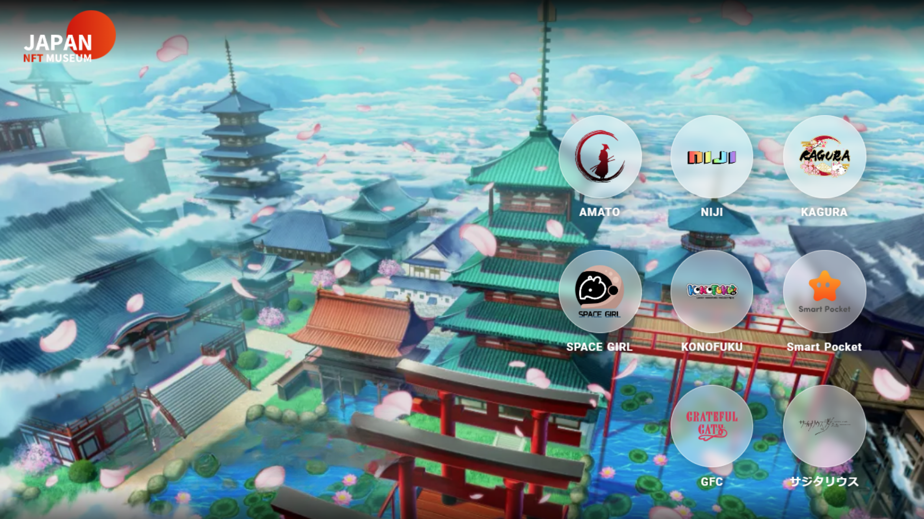
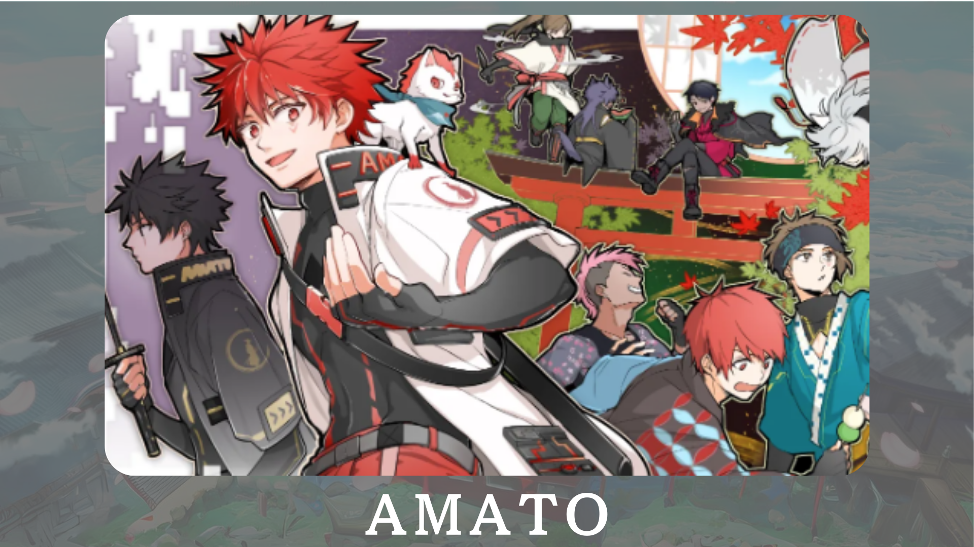
«Амато» - официальный персонаж Japandao, основанный на самурае.Он включает в себя красный и белый, традиционный японский цвет, к миру очарование японской культуры.В разрабатывании в манге "Амакоми".Кроме того, развивается онлайн -игры под названием «Amato в Fortnite», стремясь расширить базу фанатов.
Официальный сайт: https: //amato-official.com/
Официальная учетная запись X: https: //twitter.com/amatonft
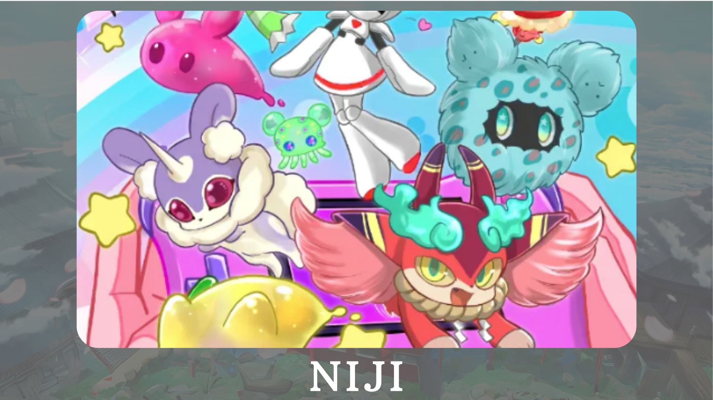
«Niji» - это проект по теме окраски мира разнообразными цветами.Внедрение персонажей в манге «Nijikomi» и «Picture Book Niji Friends», а также развитие приложения «Друзья Kimitoku», в котором представлены персонажи.
Официальный сайт: https: //japannftmuseum.com/niji
Официальная учетная запись x: https: //twitter.com/nijifriends
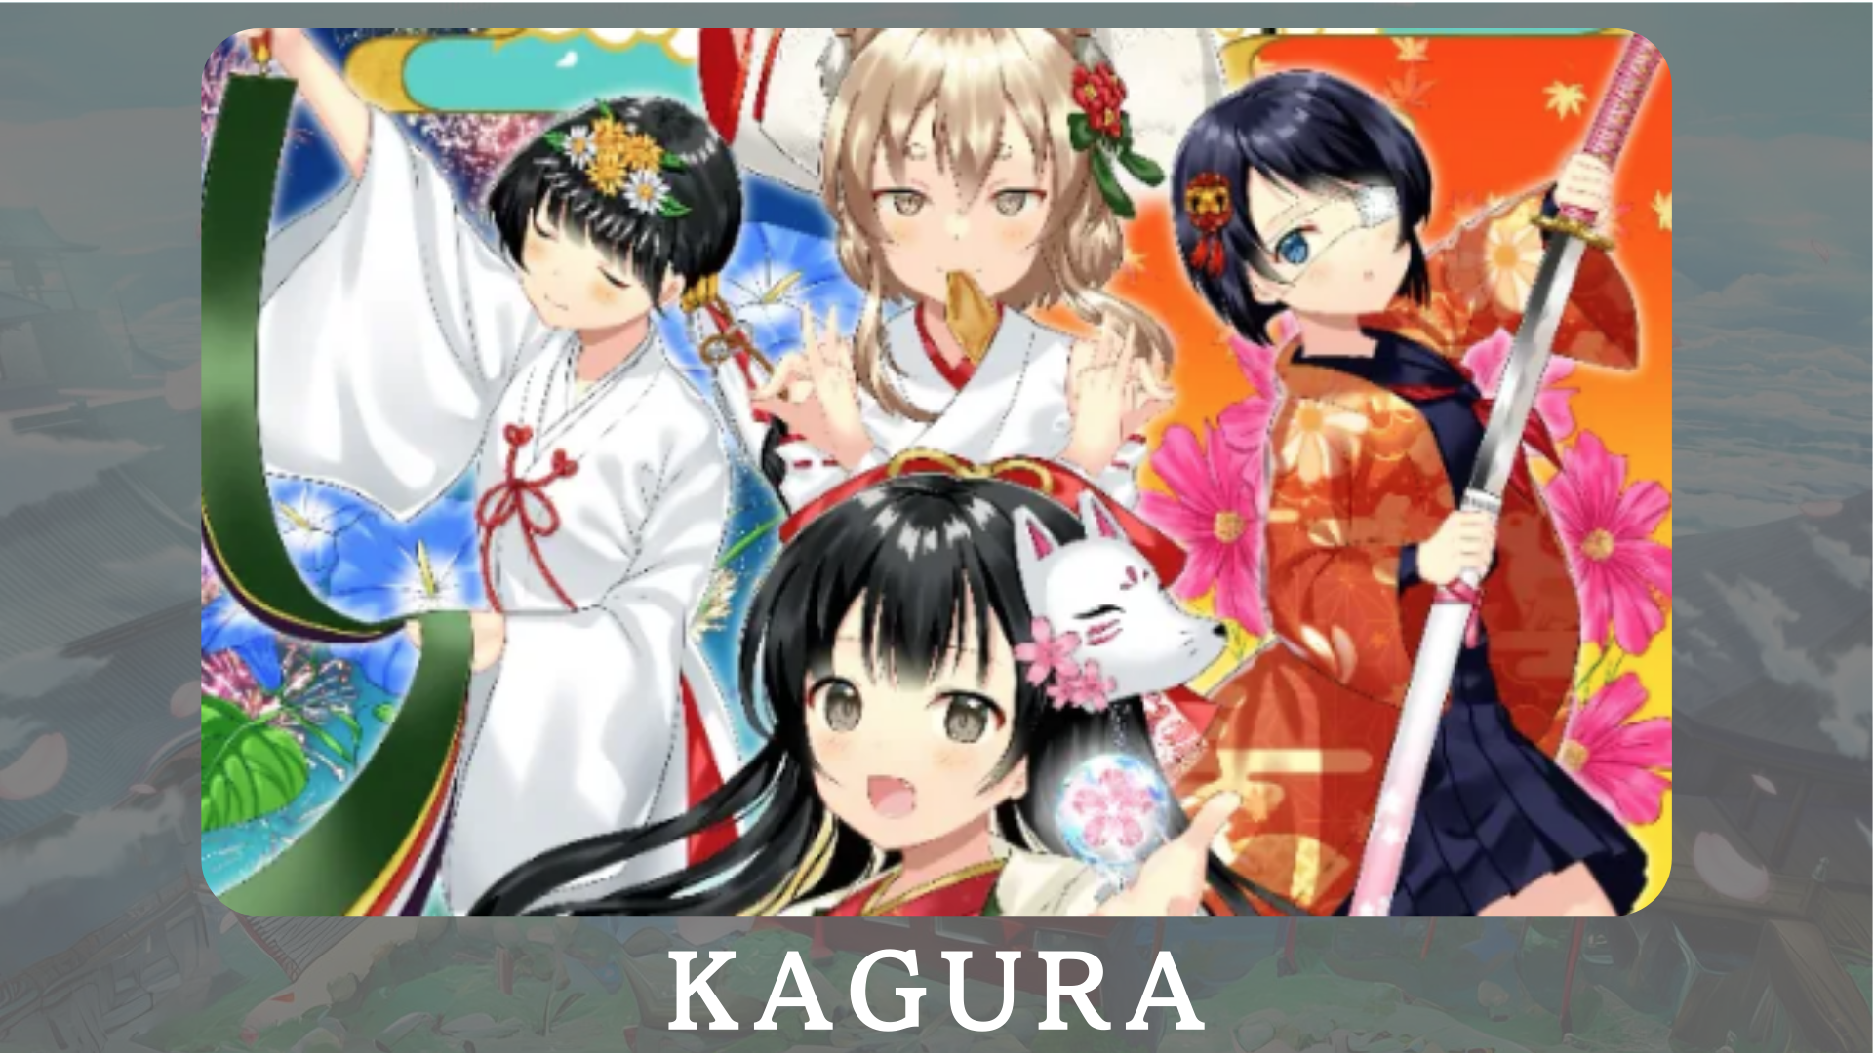
«Kagura» - это официальный японский бренд Japandao, направленный на то, чтобы общаться с японской культурой в мире.Через частное «изучение японского культурного клуба» Надешико Гакуена мы сериализуем Кагкоми, мангу, вводя японскую традицию и культуру.
Официальный сайт: https: //japannftmuseum.com/kagura
Официальная учетная запись X: https: //twitter.com/kagurajpn
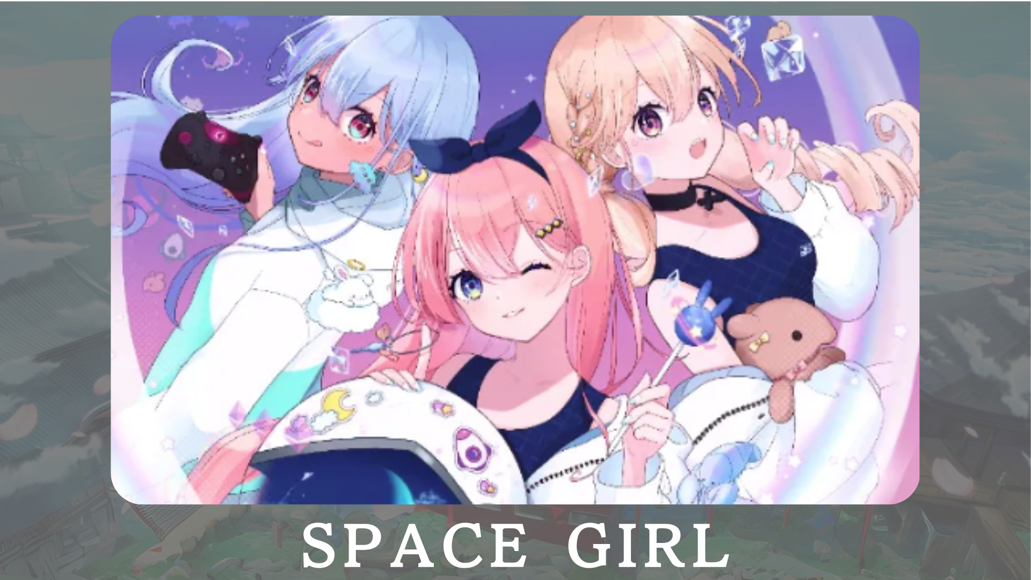
«Space Girl» -это проект на тему космоса, а создатель «Kin no Ono» широко передал глубокую любовь вселенной через NFT.Цель состоит в том, чтобы поделиться страстью к вселенной и поделиться ею со многими людьми.В будущем мы планируем предоставить персонажей Vtuber и игры, что еще больше расширит привлекательность проекта.
Официальный сайт: https: //japannftmuseum.com/spacegirl
Официальная учетная запись X: https: //twitter.com/spacegirlab
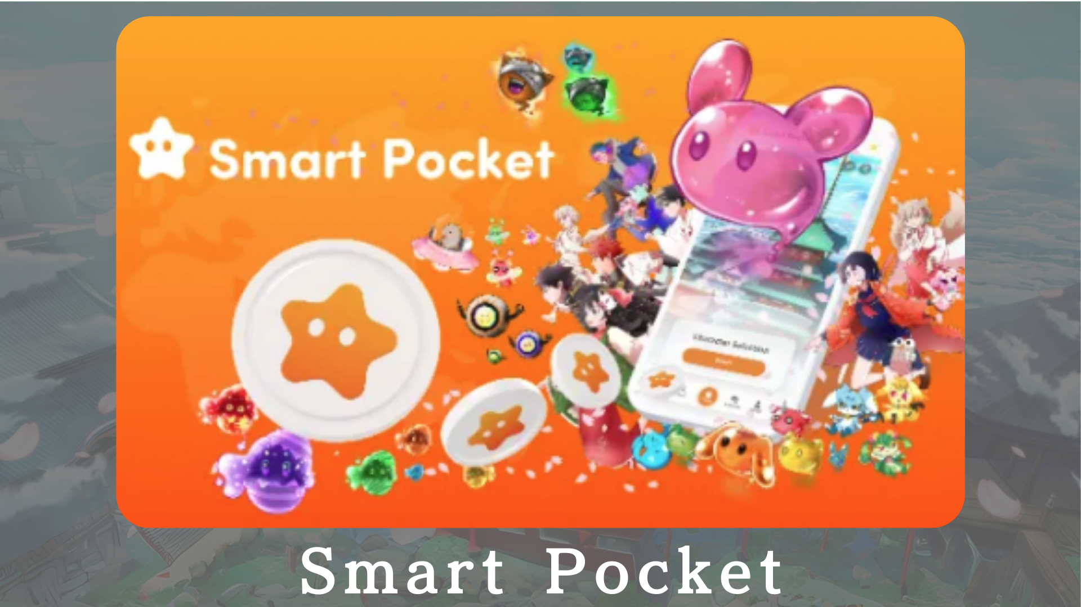
«Smart Pocket» -это приложение -hat -art -art Point, которое позволяет пользователям зарабатывать очки через события и конкретные транзакции NFT.Эти баллы можно обмениваться на официальный NFT Smart Pocket, и вы можете получить токены, удерживая целевой NFT.Кроме того, это революционная система, которая позволяет вам увеличивать очки, участвуя в событиях задач, покупая и продавая NFT.
Официальный сайт: https: //smapocket.com/jp
Официальная учетная запись X: https: //twitter.com/smapocket
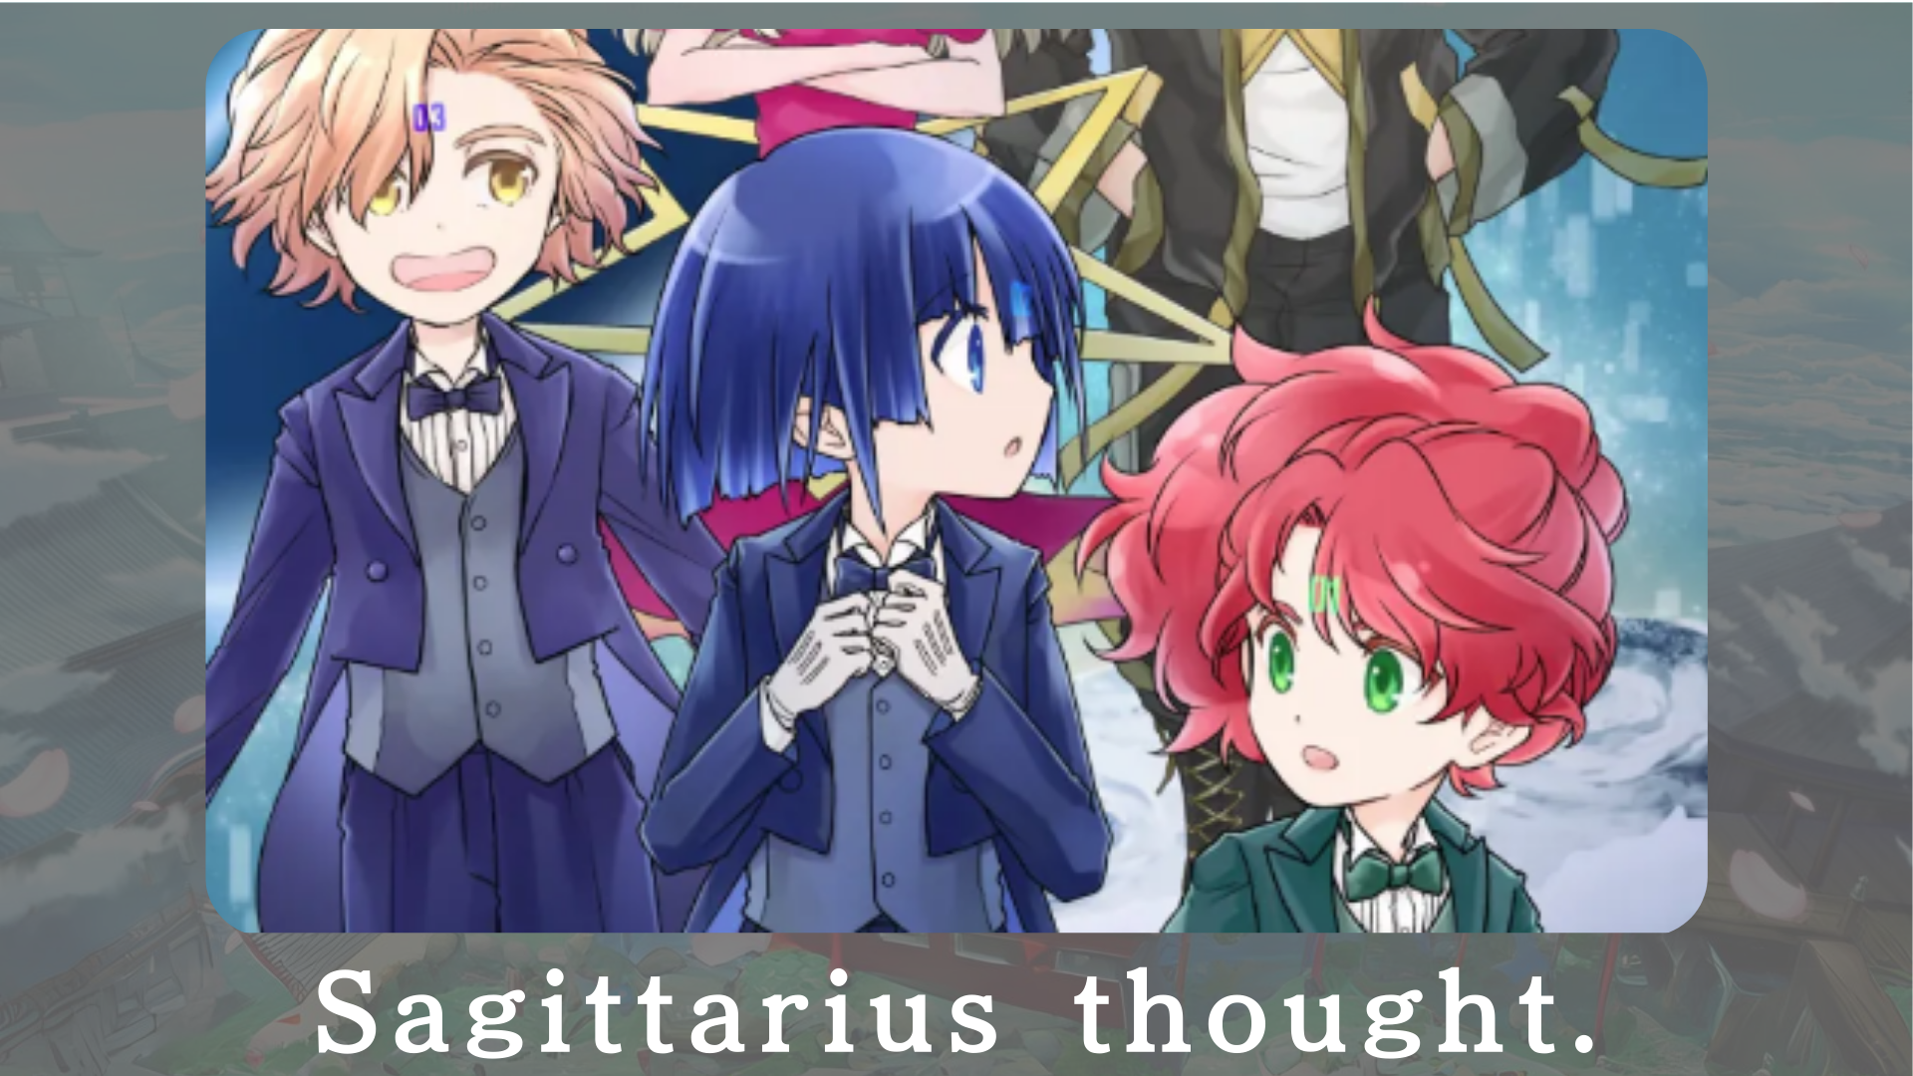
«Я думал о Сагитариусе»-это научно-фантастический проект манги, который изображает пушистые дни на космическом космическом саджитариусе, самом дальнем будущем.В будущем персонажи будут продаваться как NFT.
Официальный сайт: https: //sagittariusthout.com/
Официальная учетная запись x: https: //twitter.com/sagittariusip? S = 21
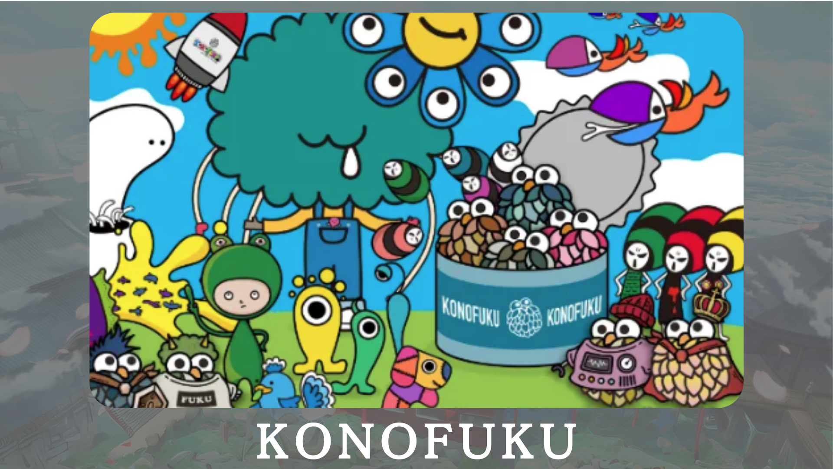
«Конофуку» разрабатывается в основном на персонажах совы, которые несут удачу.Пользователи могут выбрать исцеляющий цвет, который вам подходит.Личные персонажи доставляют счастье ежедневно.
Официальный сайт: https: //lucky-art.net/
Официальная учетная запись x: https: //twitter.com/lucky_sunrise8
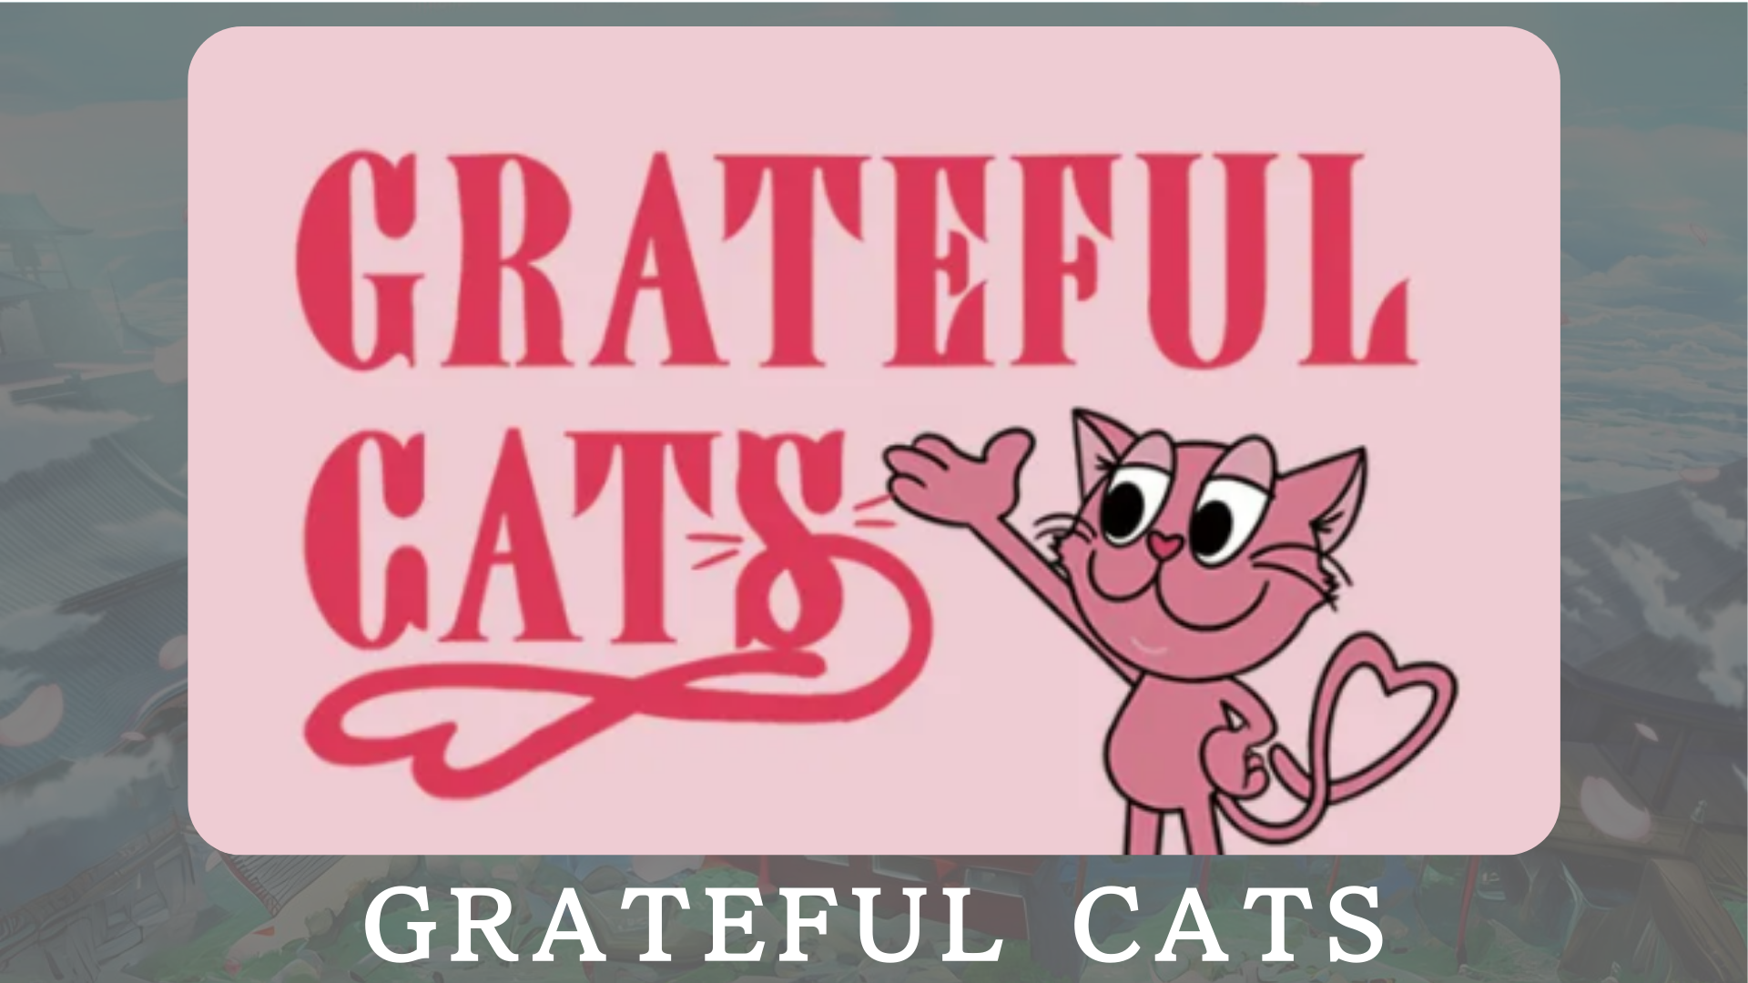
«Grateful Cats» - это проект, который использует технологию AR, чтобы поблагодарить повседневное счастье.Персонажи всегда улыбаются и учит важности оценки небольшого счастья.Наряду с благодарными кошками, спасибо за счастье, которое вы чувствуете в повседневной жизни, и поделились своими позитивными чувствами.
Официальный сайт: https: //japandao.jp/gfc
Официальная учетная запись x: https: //twitter.com/gratefulcatsip
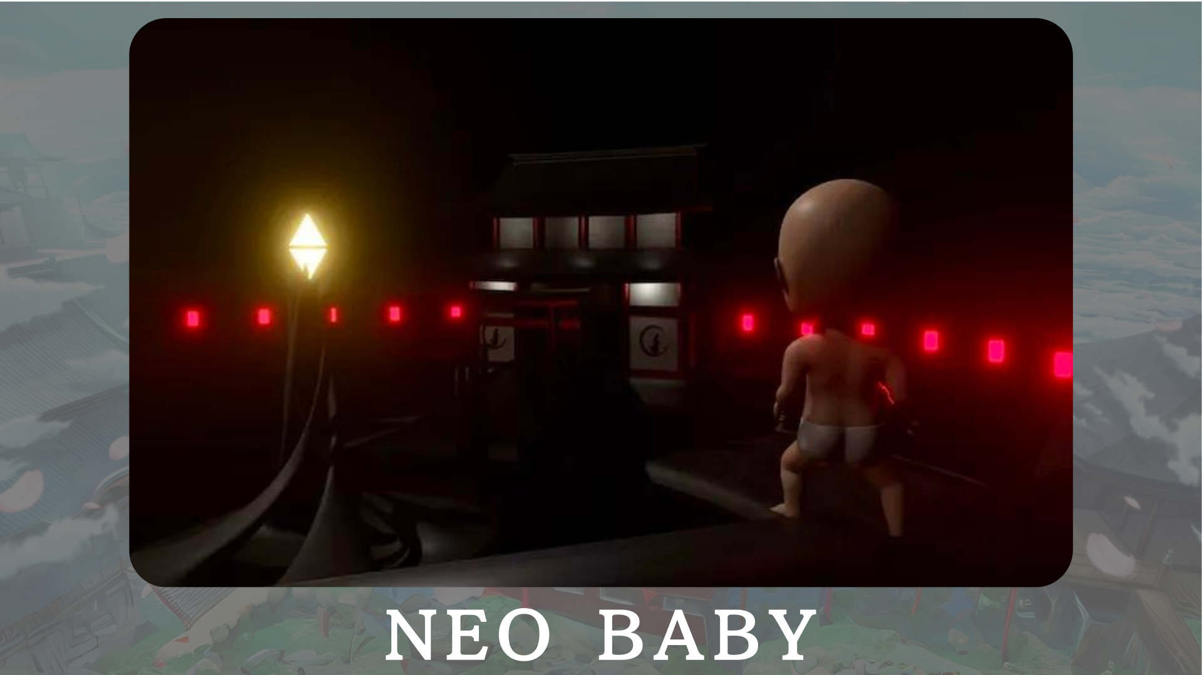
«Neo Baby» - это генеративная коллекция 3DNFT с темой детей из новой эры.Под лозунгом «Возможность бесконечна» мы стремимся доставить энергию и мужество миру.
Официальный сайт: https: //japannftmuseum.com/neobaby
Официальная учетная запись x: https: //twitter.com/neobabynft
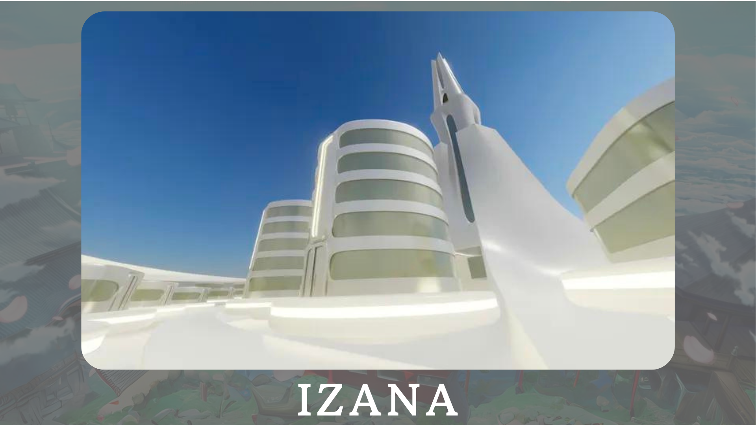
«Изана» планируется как город, где собираются различные бренды NFT, музыкальные города NFT и офисы, связанные с NFT, в основном в Японской башне Дао.Кроме того, запланированы события и выставки, которые расширяют потенциал метаверов.
Официальный сайт: https: //japannftmuseum.com/izana
краткое содержание
В этом журнале Japandao мы представили множество проектов, разработанных Японским Дао.В этом случае я хотел бы, чтобы вы вступили в один из проектов DAO в Японии и испытали очарование напрямую.Новые открытия ждут вас через анимацию, мангу, музыку и игры.
Japan Dao Magazine представит последнюю информацию о Японии DAO и подробную информацию о проектах.Если вы заинтересованы в Японии DAO, пожалуйста, следуйте официальной учетной записи X в журнале «Япония Дао».
Официальная учетная запись X: https: //twitter.com/japannftmuseum
Официальный раздор: https://discord.com/invite/japandao
Официальный Instagram: https: //www.instagram.com/japannftmuseum/

